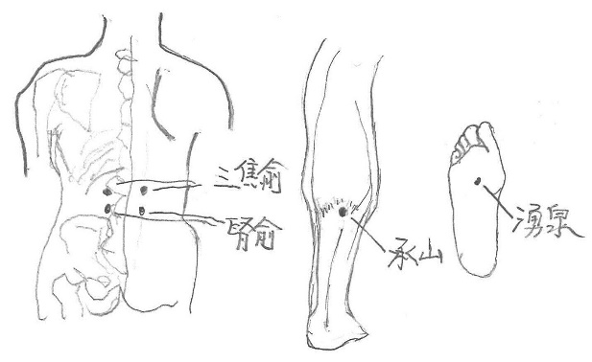

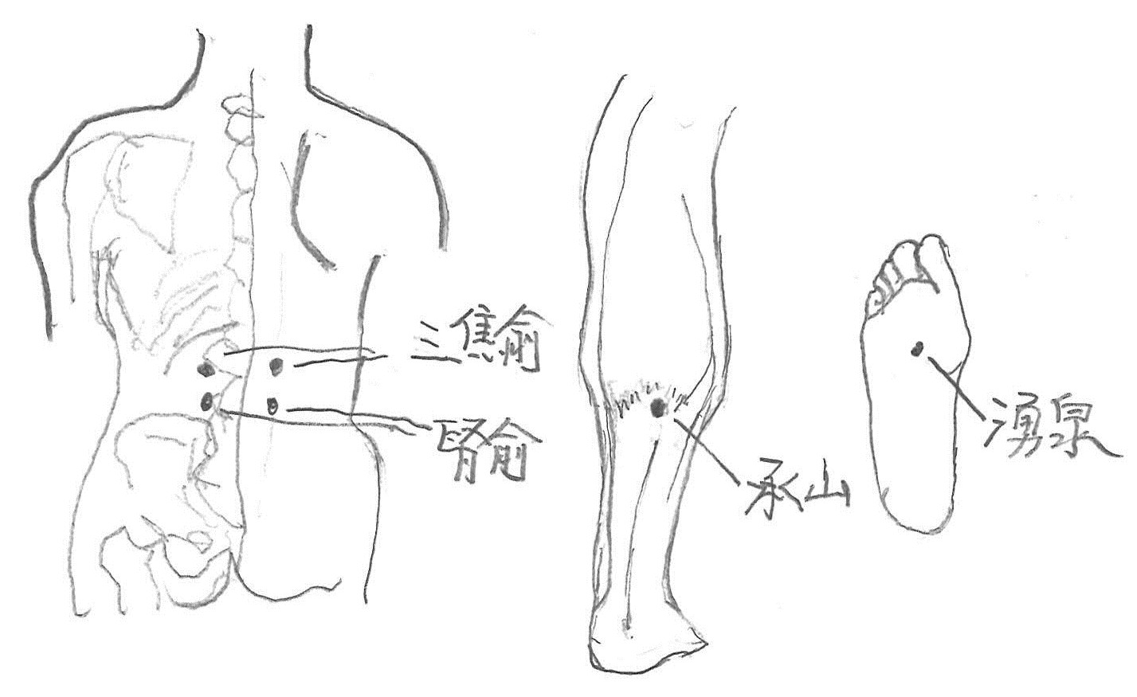

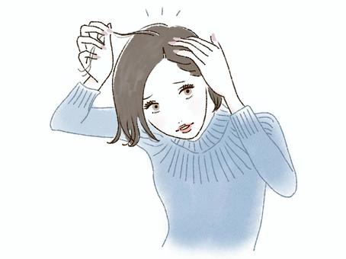

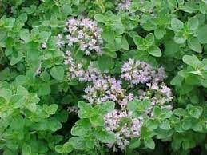

２０２３年春号（ＮＯ.１００）

）

）

145ｇ￥2800(税抜)

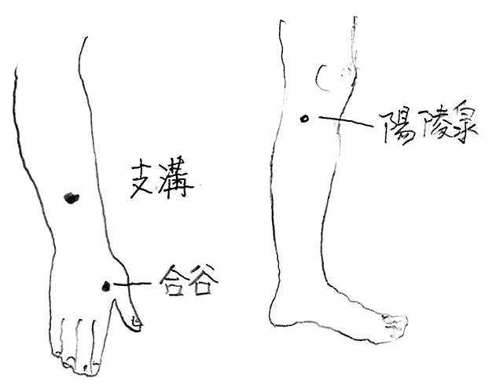

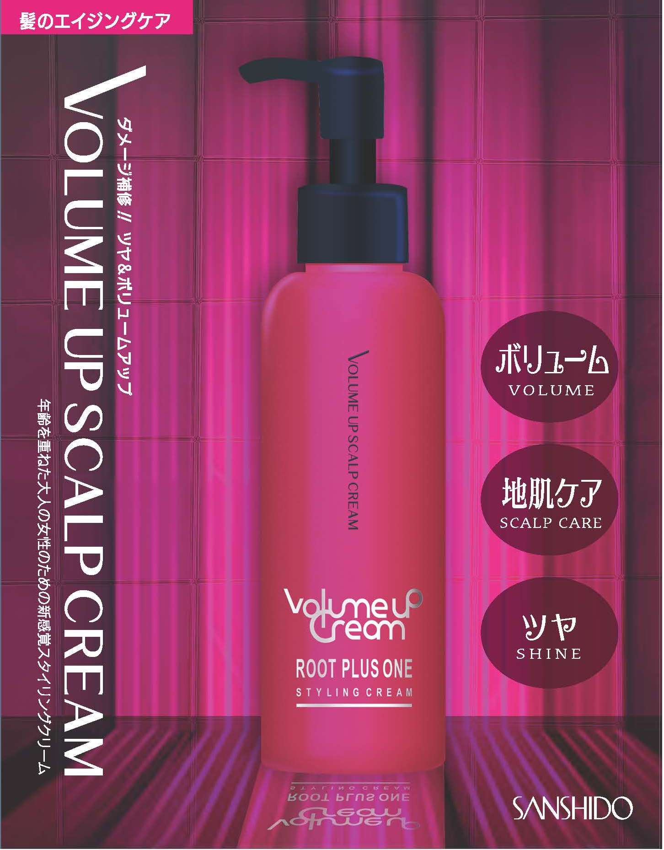

眠にも効果があるとされています。さらに不安や不眠解消、ストレス緩和に、[ハーブティー](https://ja.wikipedia.org/wiki/%E3%83%8F%E3%83%BC%E3%83%96%E3%83%86%E3%82%A3%E3%83%BC)にしてよく飲まれていて、血圧降下や鎮静作用があるといわれています。葉からとれる刺激性のある[エッセンシャルオイル](https://ja.wikipedia.org/wiki/%E3%82%A8%E3%83%83%E3%82%BB%E3%83%B3%E3%82%B7%E3%83%A3%E3%83%AB%E3%82%AA%E3%82%A4%E3%83%AB)は、[リウマチ](https://ja.wikipedia.org/wiki/%E3%83%AA%E3%82%A6%E3%83%9E%E3%83%81)痛、[歯痛](https://ja.wikipedia.org/wiki/%E6%AD%AF%E7%97%9B)、消化不良にも効くとされ、強壮効果を期待した[入浴剤](https://ja.wikipedia.org/wiki/%E5%85%A5%E6%B5%B4%E5%89%A4)としても使用されています。

このマジョラムの葉から抽出されたエキス（マジョラムエキス）に優れた頭皮ケアの働きがあることが近年

解明されてきました

。それは頭皮内部に

ある17型コラーゲ

ンというたんぱく質

の産生を促進する働

きがあるというもの

です。

2011年に「この17型コラーゲンが年齢と共に減少することが、加齢による薄毛や白髪の原因である」との研究成果を東京医科歯科大学の西村栄美教授らの研究グループが発表し、17型コラーゲンというたんぱく質が一躍脚光を浴びました。このたんぱく質を産生促進する働きがマジョラムエキスにあるということで、頭皮ケアの分野で注目されております。

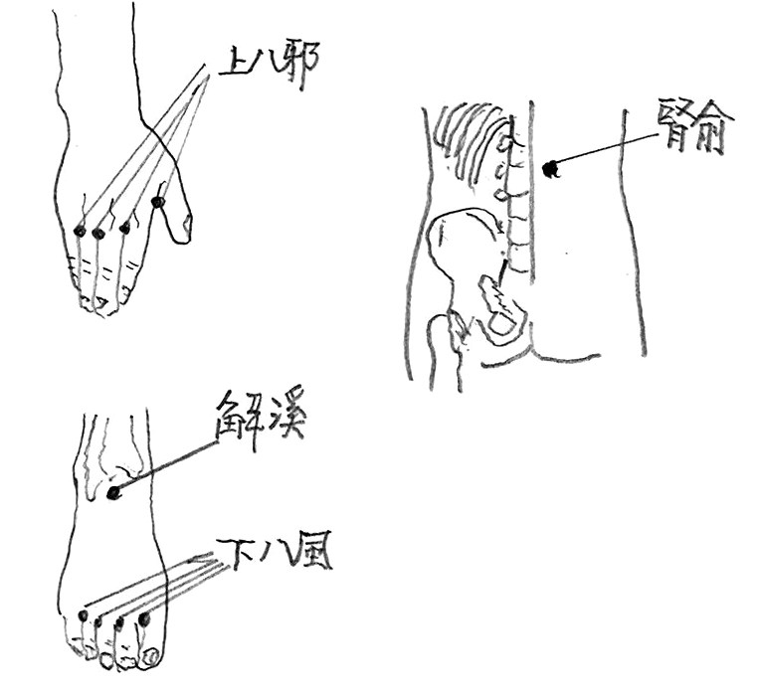

食事と運動不足などの生活習慣が一番多いので、治療はまずライフスタイルを改善して、十分な効果が得られなければ、初めて薬物療法を考慮します。　食事療法では コレステロールが多く含まれている卵の黄身や肉の脂身、魚卵、イカ、エビ、ウニなど動物性脂肪は控えめにし、野菜や、大豆製品（納豆・豆腐・煮物など）及びコンニャク、キノコ類、海藻類など食物繊維分を多く含む食物を積極的にとりましょう。同時に運動療法（速歩、ジョギング、水泳、サイクリングなど有酸素運動を一日三十～六十分、週三回以上）とカロリー制限を行い、禁煙、肥満をコントロールすることも重要です。

中医学では脂質異常血症は｢痰湿｣、｢瘀血｣の範疇に属します｡体内水分代謝の病理産物｢痰湿｣が粘って粥状のドロドロした状態で、経絡気血の流れが悪くなり、滞ってしまう瘀血症になると考えています。治療は主に去湿化痰、活血通絡などの方法で行います。ここで脂質異常血症によく使われる指圧マッサージ療法を紹介します。以下のツボを指で押したり揉んだりして水分等の代謝及び気血の巡りがよくなり、動脈硬化発症を予防することを期待します。

頭皮ケアに有用な植物　-マジョラム

前回より、頭皮ケアに有用な植物のご紹介を始めましたが、今回はマジョラムという植物についてお話いたします。マジョラムは和名をマヨラナといい、地中海沿岸及びトルコ、西アジア、アラビア半島が原産のシソ科多年草で、葉は微毛が生え触ると滑らかな手触りがあり、葉の

形は長さ3cm

までの卵形をし

ています。初夏

から秋にかけて

咲く花は緑色の

苞葉が幾重にも

重なり小花を保

護しており、苞

葉の中から小さ

な小花を出して穂状(穂状花序)に咲き、さらに円錐状に多数の花穂が集まりボリュームある紫色や桃色、白色の花姿をつくります。古代ギリシャ時代には遺族を慰め、死者が安らかに眠れるように墓地に植えられ、中世の修道院では育てたマジョラムを性欲抑制や精神的な治療に用いてきた歴史があり、ヨーロッパでは最も広く知られるハーブのひとつです。マジョラムの葉はタイムとオレガノをミックスしたような芳香を有していることから食品分野においてサラダをはじめ、肉・魚料理、ソース、スープなどの風味付け、肉製品や乳製品の香味付けなどに用いられています。

また、薬理作用も期待されており、血流促進・血圧降下作用があり、[筋肉痛](https://ja.wikipedia.org/wiki/%E7%AD%8B%E8%82%89%E7%97%9B)や[頭痛](https://ja.wikipedia.org/wiki/%E9%A0%AD%E7%97%9B)、[不](https://ja.wikipedia.org/wiki/%E4%B8%8D%E7%9C%A0)

１．：背中第一腰椎棘突起の下から両側1.5寸。

２．：背中第二腰椎棘突起の下から両側1.5寸。

３．：ふくらはぎの筋肉が腱に変わるところ。

４．：足の裏側、足指を曲げるとくぼむところ。

★ツボ探す時に用いる一寸とは、親指の関節部横幅の長さです。三寸は、親指を除く４本指の幅です。

150mL \15000（税抜）

**東洋医学による健康法**

**春の脂質異常症（高脂血症）対策の巻**

**中医師　　黄　懐龍**

心筋梗塞や脳梗塞などを引き起こす動脈硬化原因の一つは脂質異常症(高脂血症）です。脂質異常症とは、血液中の脂質（コレステロールや中性脂肪など）の量が高くなった状態で、これまでは高脂血症と呼ばれており、糖尿病や高血圧に比べるとあまり知られていませんが、潜在患者を含めると三千二百万人もいるといわれ、男性は三十代から、女性は五十代からその頻度が増加し、特に五十代以降の女性では約二人に一人が脂質異常の状態にあるといわれます。放置すれば動脈硬化が進み、心筋梗塞、脳卒中の危険が高まります。

血液の脂質にはコレステロール、中性脂肪、リン脂質、遊離脂肪酸等があります。コレステロールにはＬＤＬとＨＤＬなどがあり、前者は多過ぎると動脈の内壁にくっついて動脈を狭く硬くするため「悪玉コレステロール」といわれ、逆に後者は血管や組織に蓄積したコレステロールを引き抜いて抗動脈硬化作用があるため「善玉コレステロール」といわれています。中性脂肪が多いと間接的に動脈硬化の原因となります。脂質異常症には高ＬＤＬコレステロール血症、低ＨＤＬコレステロール血症、高トリグリセライド血症（中性脂肪）など三タイプがあります。

普段は血液中の脂肪が異常に増えても、痛みや痒みなど自覚症状はなく、自分は全然気づかないので、血液検査で初めてわかることがほとんどです。増えた脂質がどんどん血管の内側にたまって、動脈の内腔が狭くなり血液が通りにくくなり、血液は、ドロドロ状態で血栓ができやすく、後に心筋梗塞や脳卒中の発作を起こしたら、やっと脂質に気づくというわけです。診断は血液検査でＬＤＬコレステロール：140mg/dl以上・中性脂肪：150mg/dl以上・HDLコレステロール：40mg/dl未満で脂質異常を判断することができます。

脂質異常症の原因は、一般に高カロリー高脂肪の



***よ　く　わ　か　る　皮　膚　科　学***